Liceo Elvira Sánchez de Garcés
Quìmica Segundo Año Medio Whatsaap : +56963521809
Profesor: Jorge Luis Pérez Oramas mail: jorge.luis.perez@liceoelvirasanchez.cl
Nombre: ____________________________________________ 22.08.2021
Objetivos:
1- Clasificar cadenas carbonadas en los hidrocarburos .
2- Identificar y representar mediante fòrmulas químicas los hidrocarburos.
1- Clasifique las cadenas carbonadas siguientes en lineales, ramificadas o cíclicas:
________________________
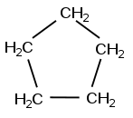 _________________________
_____________________
2- Clasifica los siguientes Hidrocarburos
A B C
2.1- Escribe la fórmula global de la estructura A
2.2- Escriba la fórmula estructural desarrollada de la estructura B.
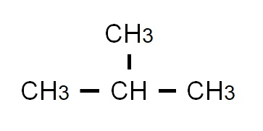
3- Analiza la estructura siguiente:
3.1- ¿A qué tipo de Hidrocarburo corresponde?
3.2- Nombra la fórmula representada.
3.3-Clasifica los carbonos de esta estructura en primarios,
Secundario o terciario.

